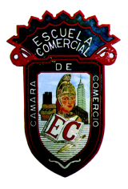
BIOLOGIA

Materia: Biología | Profesor: José Carlos Álvarez

Tema:

Libro

Actividad 1:

- Contestar páginas del libro 152 a 157

